# **OrbbecSdk kinect wrapper 使用指南(v1.0.9)**

# 1.录像sample使用说明

首先运行控制台cmd程序，然后运行k4arecorder.exe ，后面跟录像文件的路径，如下图所示。

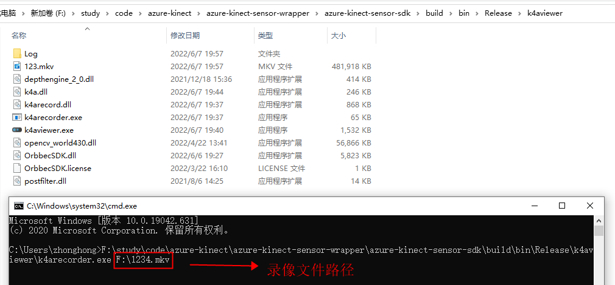

按键： Ctrl +C 停止录像。

# 2. k4aviewer 使用说明

k4aviewer 主要包含2个部分功能。

《一》 实时视频采集，主要采集实时的视频流，包括如下内容：

1>. depth，ir，color 流接收和渲染。

2>. depth,color分辨率，帧率等设置。

3>. color 参数设置，自动曝光，白平衡，亮度，饱和度，对比度，锐度，增益等参数。

4>. 3D 点云的渲染，包括Depth点云 和 RGBD的点云，RGBD的点云可以用来测试D2C功能。

5>. Log 显示功能。

6>. 固件版本号显示。

《二》录像回放，回放k4arecorder.exe 录制的视频。

## 2.1 实时视频采集

### 2.1.1 视频流接收和渲染

1 > windows点击k4aviewer.exe 打开工具软件。

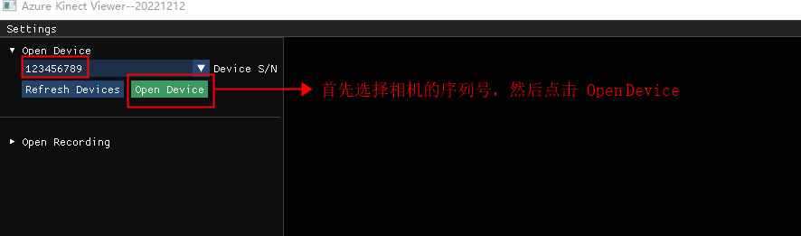

点击open设备后，界面如下，可以设置depth模式、RGB的输出格式及分辨率、帧率等，固件版本号：只支持显示depth固件的版本号。

然后点击start开流。

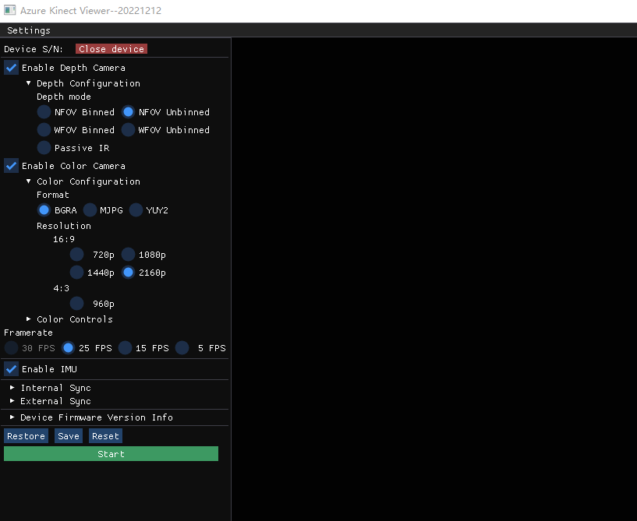

点击start 开流的界面如下：

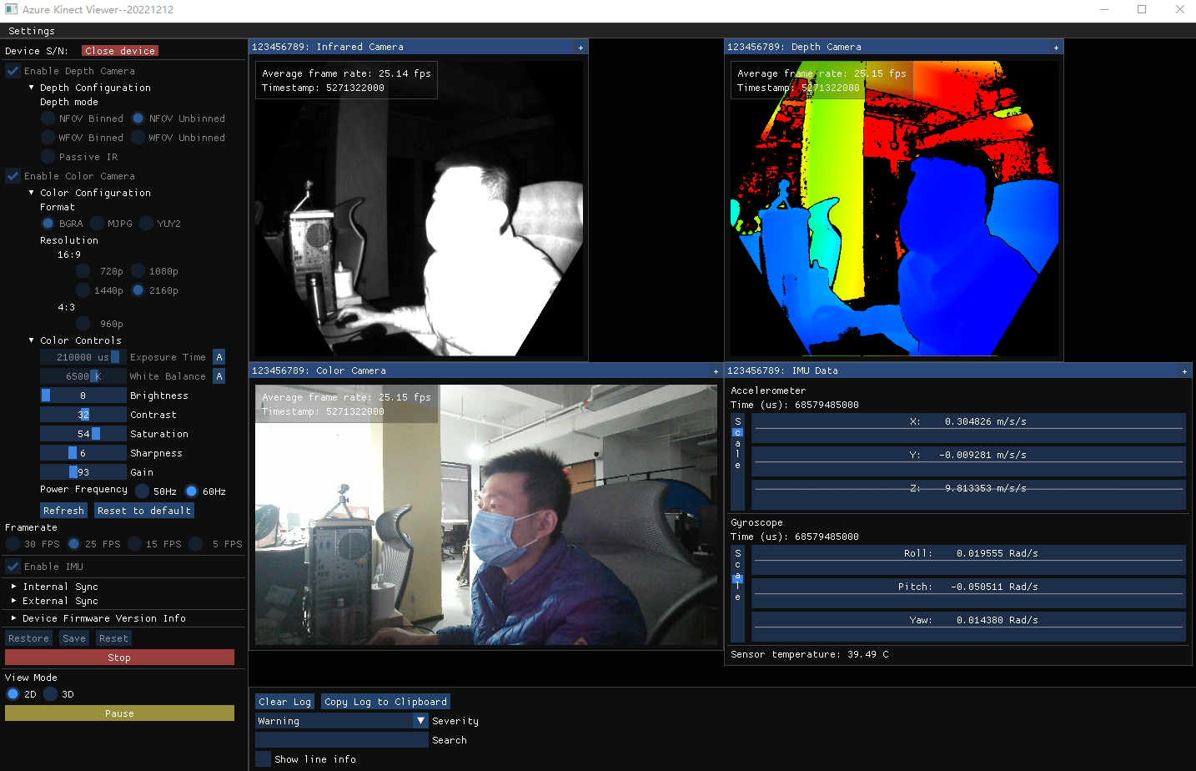

可以显示depth、IR、RGB图像、Imu数据。

### 2.1.2 点云显示

1. depth 点云

界面上 View Mode，选择3D，默认切换到 Depth的点云，如下图所示。

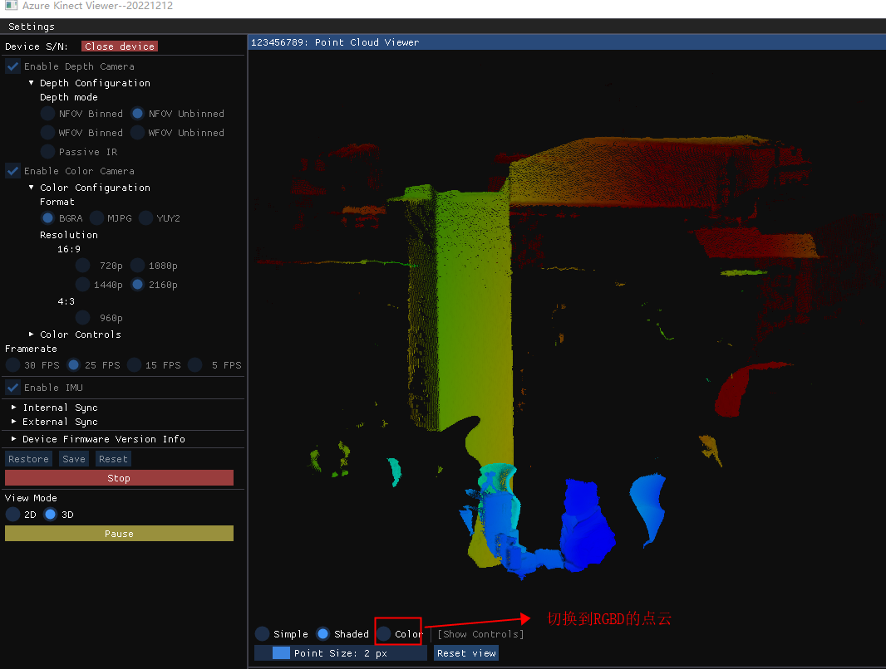

1. RGBD 点云

在上图点击Color，切换到RGB的点云，可以查看RGBD点云的对齐效果，如下图所示：

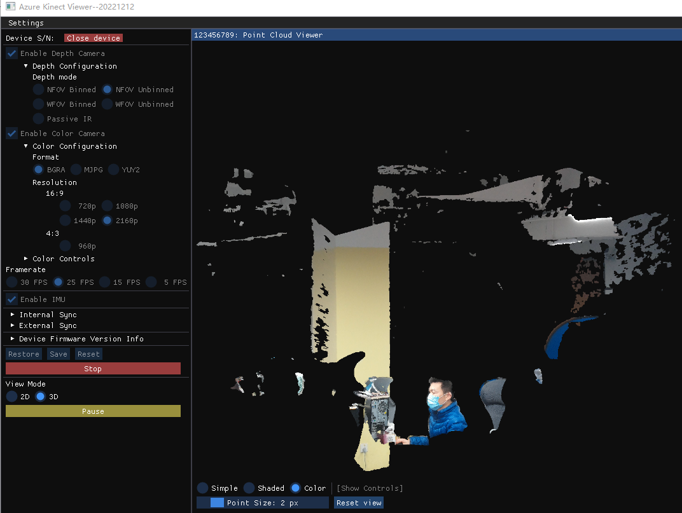

### 2.1.3 Color 参数设置

color参数设置的界面如下，如果参数设置失败，这个时候会在Log区域提示。目前背光补偿不支持。

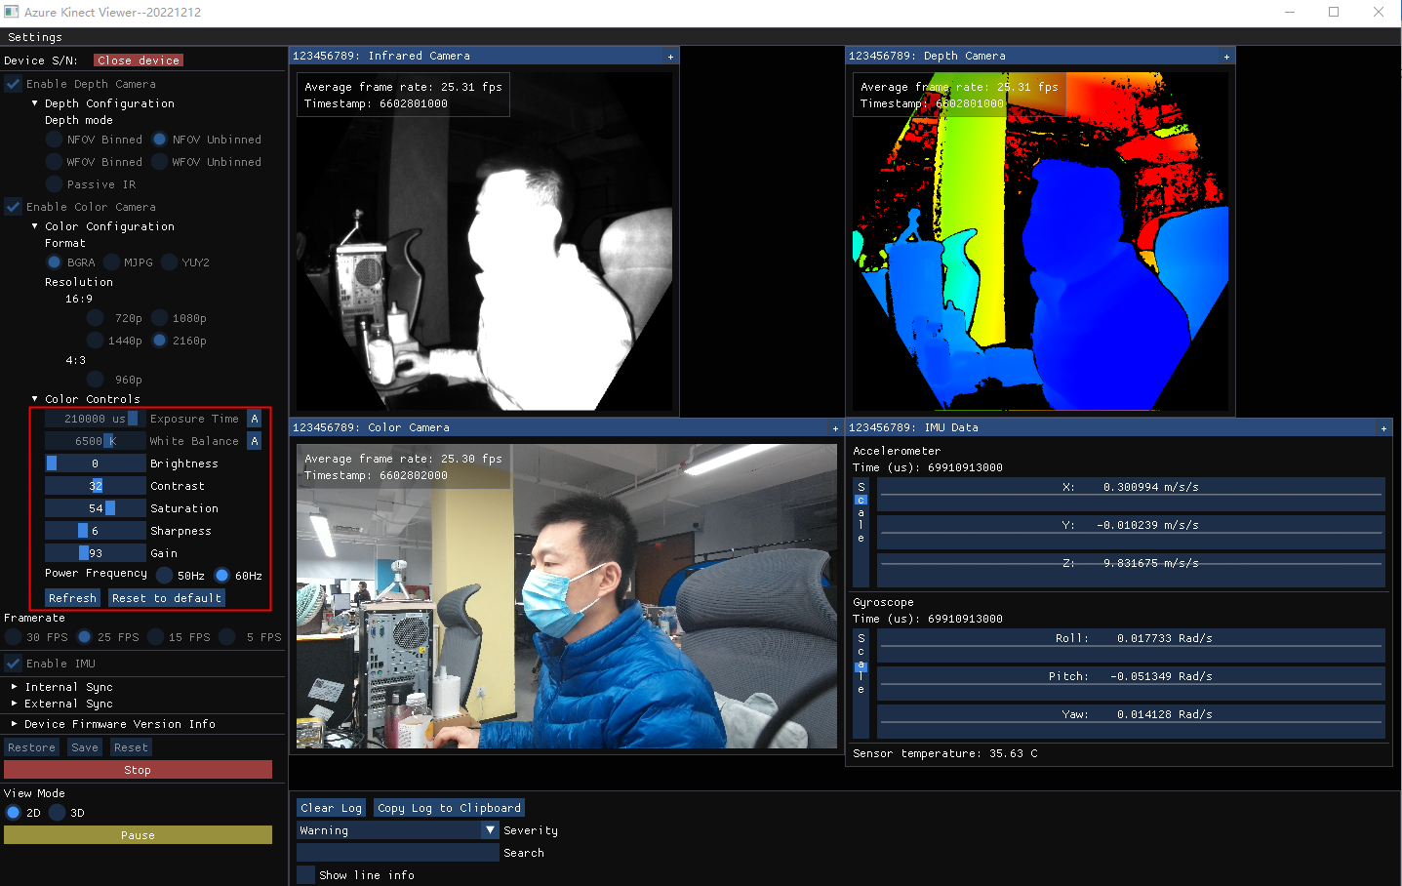

## 2.2 录像回放

首先选择录像文件，如下图所示，录像文件是 k4arecorder.exe 录制的视频。

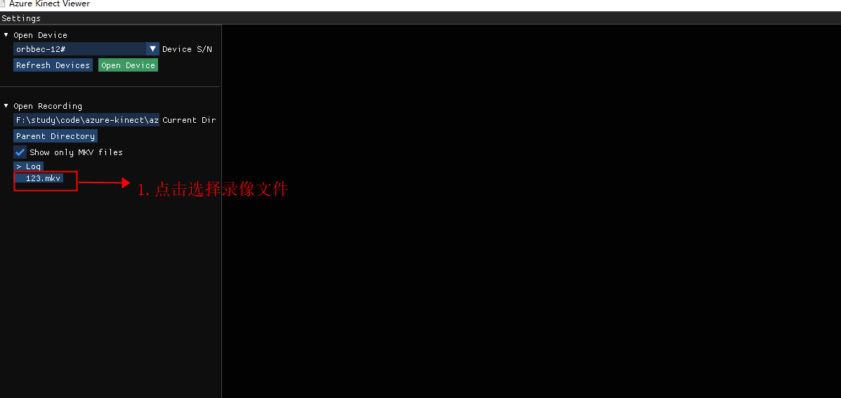

点击录像文件后，界面如下：

在这个界面，可以查看2D和3D 点云的视频回放。

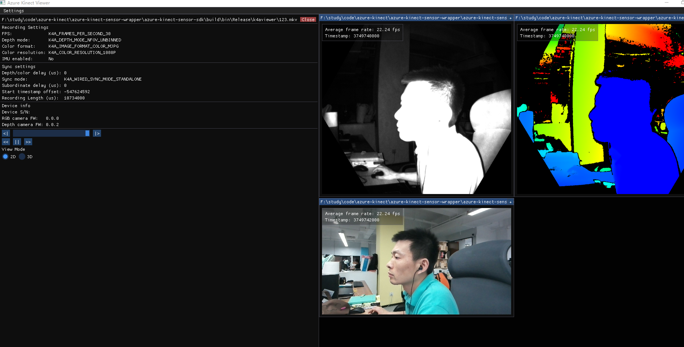

# 3. C2D 功能

在控制台上运行 transformation_example.exe ,如下图所示：

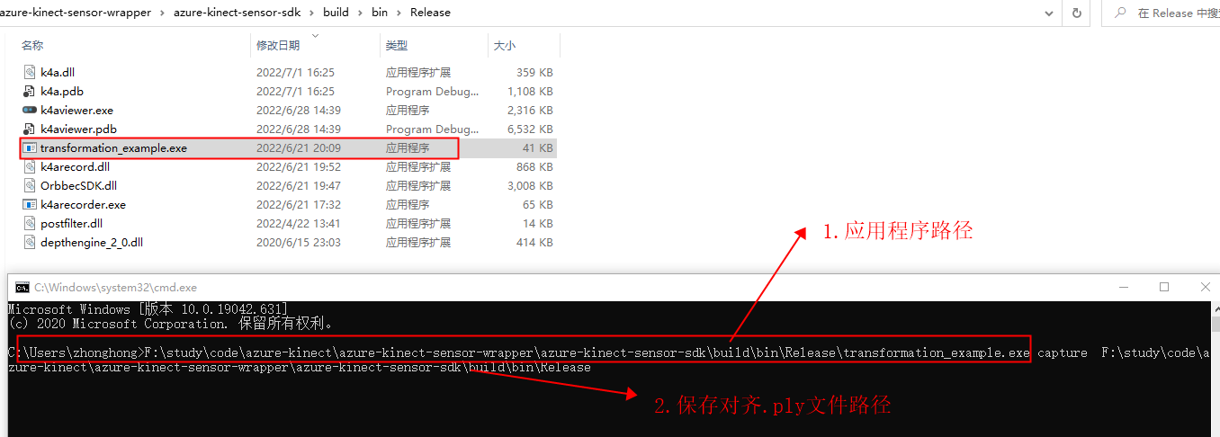

transformation_example.exe 应用程序，同时采集depth和color (depth 1024x1024.)，color 3840x2160 (4K) 第一帧数据，然后通过标定参数，转化得到d2c的 ply 点云文件（depth_to_color.ply），c2d 的点云（color_to_depth.ply），及下采样的d2c的点云（depth_to_color_downscaled.ply）。 如下图所示：

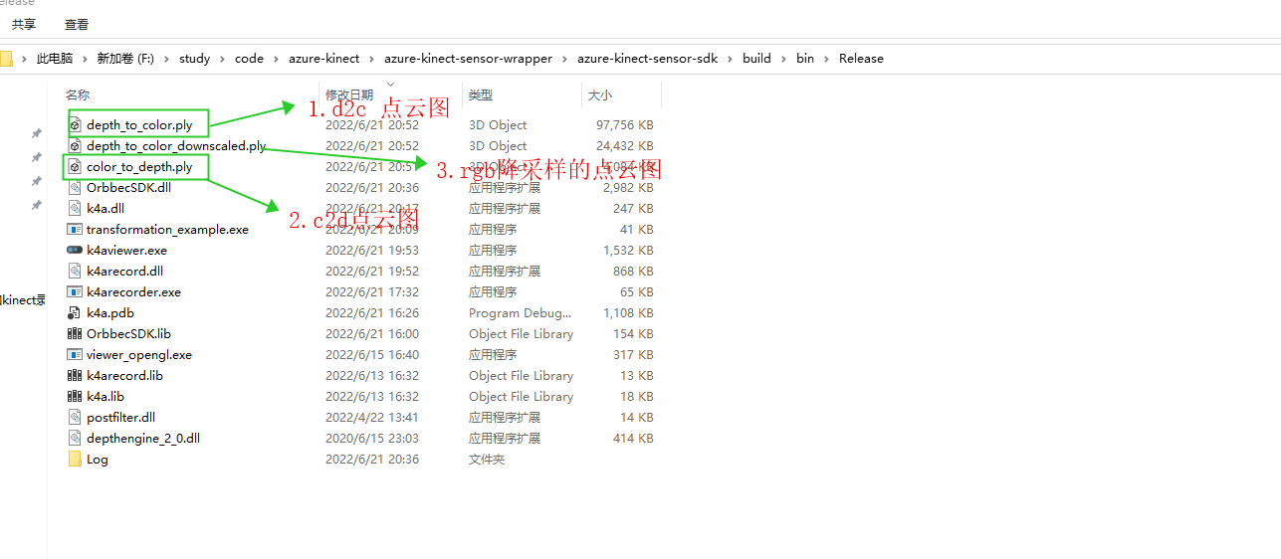

然后使用meshlab 点云查看工具，查看c2d的效果。

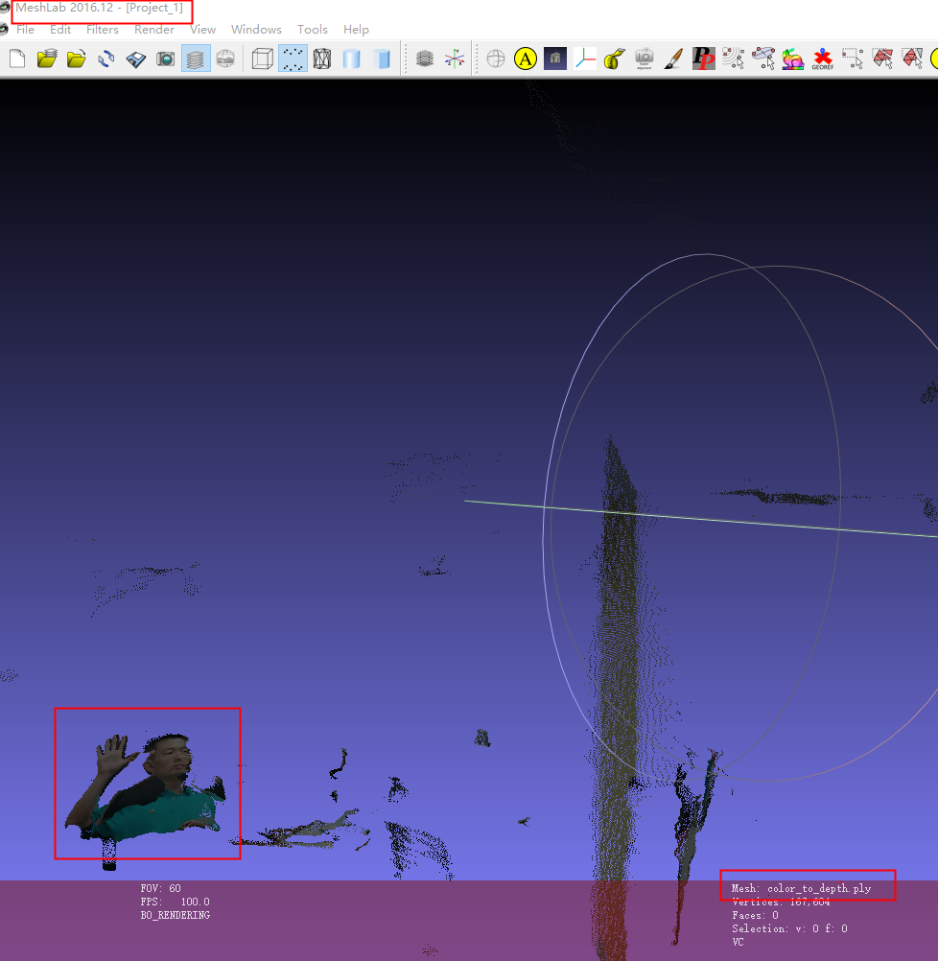

# 4. 三路流获取Sample

streaming_samples 这个sample的主要功能是接收depth，ir，和color数据，并每帧记录一个log，在控制台下运行，界面如下：

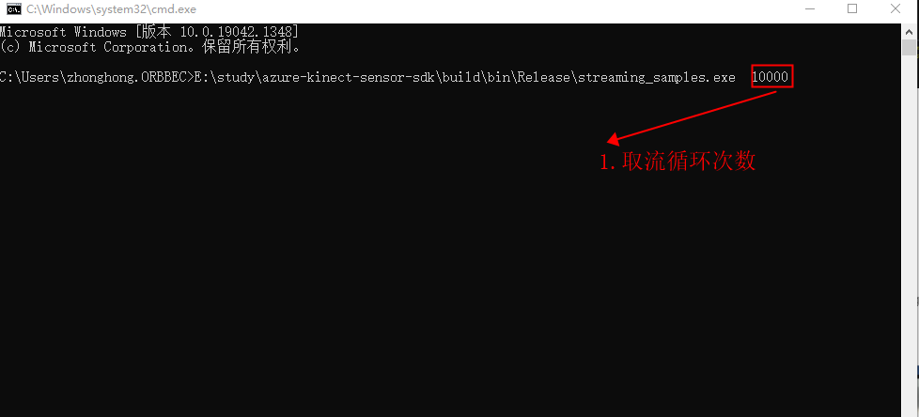

回车后运行sample程序，界面如下：每帧的log信息如下：

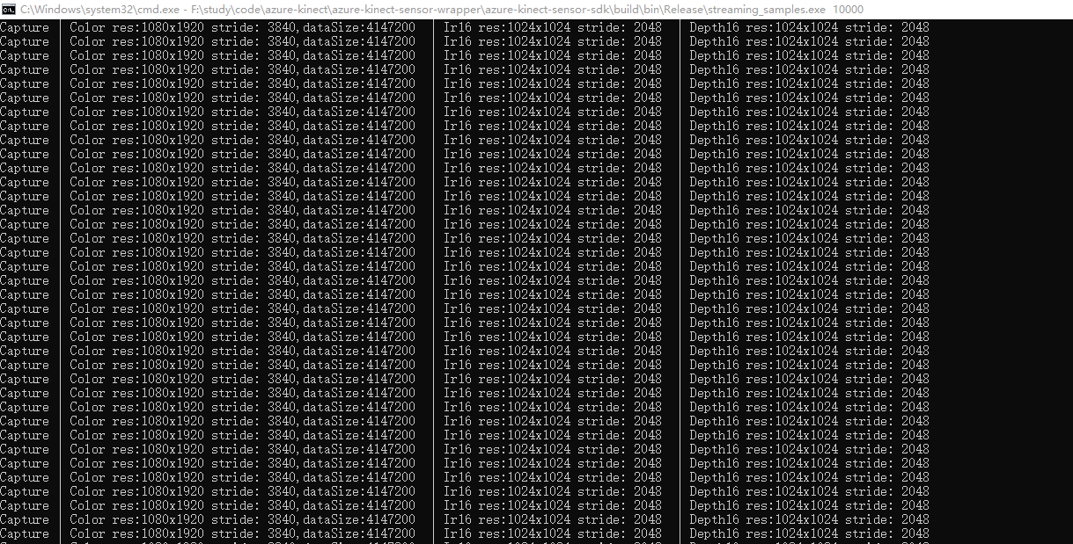

# **5. viewer_opengl sample**

该sample 是演示采集Depth和Color，并通过opengl渲染，点击viewer_opengl.exe 界面如下：

